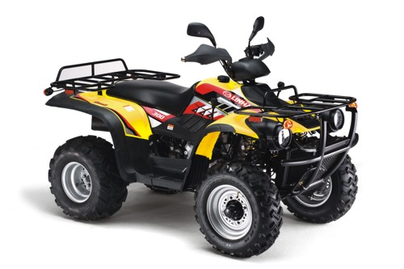

Atv Linhai ATN 300 2x4

Marca: Linhai
Categorie: ATV
Motor: 1 cilindru, 4 timpi
Putere: 21 CP
Capacitate: 275 cmc
Cutie de viteze: automata, cu marsarier
Rezervor: 14.2 L 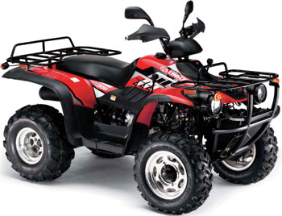
Racire: cu apa
Transmisie: pe cardan
Lungime: 2096 mm
Latime: 1170 mm
Inaltime: 1170 mm
Inaltime sa: 865 mm
Greutate: 280 kg
Inmatriculabil: Da
Culori: galben, verde, albastru, rosu, negru,

PROMOTIE :

Pret cu TVA : 3090 euro

Cadou:protectii maini,troliu,jante aluminiu

1 euro = curs BNR + 1% din ziua facturarii produsului

Produsul poate fi accesorizat dupa bunul plac pentru specific de agricultura, vanatoare, agrement si multe altele.

